BÁO CÁO ĐỒ ÁN GIỮA KỲ
Phân hệ đóng học phí iBanking
Môn học: Kiến trúc hướng dịch vụ | Học kỳ 1 năm học 2026–2027
Trường Đại học Tôn Đức Thắng | Khoa Công nghệ thông tin
Nhóm: ........................................ Thành viên: ........................................
Ngày cập nhật: 08/11/2026

Tóm tắt
Hệ thống mô phỏng việc khách hàng iBanking thanh toán toàn bộ học phí cho sinh viên TDTU. Báo cáo trình bày nghiệp vụ, UML, kiến trúc ba service với database riêng, REST API, cơ sở dữ liệu, mã nguồn, transaction, giao diện và kết quả kiểm thử. Stack tích hợp đã chạy bằng Docker với PostgreSQL và hộp thư thử Mailpit. Luồng thanh toán từ đăng nhập đến email xác nhận đã được kiểm tra; các giới hạn của môi trường mô phỏng được nêu riêng ở cuối báo cáo.

Thông tin đánh giá
Nội dung | Trạng thái | Bằng chứng
Phân tích nghiệp vụ và sơ đồ | Hoàn thành | Use Case, ERD, kiến trúc draw.io
Service và REST API | Đã tích hợp | Account, Payment, Notification, Frontend
Giao dịch và OTP | Đã kiểm thử | 7 test đạt; luồng Docker với email thử
Xử lý đồng thời | Đã kiểm thử | T21 và T22 đạt trên SQLite và PostgreSQL

1. Phân tích nghiệp vụ & UML

1.1. Mục tiêu và phạm vi
Phân hệ đóng học phí iBanking cho phép khách hàng đăng nhập bằng tài khoản ngân hàng, xem thông tin tài khoản và số dư, tra cứu khoản học phí theo mã số sinh viên (MSSV), thanh toán toàn bộ khoản còn nợ, xác thực bằng OTP gửi qua email và nhận kết quả. Khách hàng có thể đóng học phí cho sinh viên khác; người trả tiền là chủ tài khoản iBanking đanđăg ng nhập. Phạm vi này không bao gồm đăng ký tài khoản hoặc thanh toán một phần.
Quy tắc nghiệp vụ: (R1) Mọi thao tác tra cứu số dư và thanh toán yêu cầu đăng nhập hợp lệ. (R2) Thông tin người trả tiền lấy từ tài khoản đăng nhập và chỉ hiển thị, không cho sửa trong giao dịch. (R3) Số tiền phải trả do hệ thống lấy từ khoản học phí chưa thanh toán; khách hàng không nhập số tiền tùy ý. (R4) Chỉ cho khởi tạo khi đã chấp nhận điều khoản, khoản học phí chưa được trả và số dư đủ. (R5) OTP gắn với đúng một giao dịch, hết hạn sau 5 phút và chỉ dùng thành công một lần. (R6) Khi xác nhận OTP, hệ thống kiểm tra lại số dư và trạng thái học phí, rồi cập nhật số dư, gạch nợ và giao dịch trong một thao tác nguyên tử. (R7) Cùng một khoản học phí chỉ có tối đa một giao dịch thành công; các yêu cầu đồng thời không được làm số dư âm. (R8) Email xác nhận được gửi sau khi thanh toán đã ghi nhận thành công; lỗi gửi email không đảo ngược giao dịch tài chính.

1.2. Tác nhân và thành phần liên quan
Thành phần | Vai trò và tương tác | Phân loại trong Use Case Diagram
Người dùng (User/Khách hàng) | Chủ tài khoản iBanking; nhập thông tin đăng nhập, MSSV, chấp nhận điều khoản, xác nhận thanh toán, nhập OTP và xem kết quả. Người dùng không nhất thiết là sinh viên có khoản học phí. | Actor chính, nằm ngoài ranh giới hệ thống.
Hệ thống iBanking | Xác thực người dùng, cung cấp thông tin tài khoản, phối hợp tra cứu học phí, kiểm tra và xử lý giao dịch, lưu kết quả. | Hệ thống đang được mô tả; thể hiện bằng khung ranh giới, không vẽ thành actor của chính nó.
Hệ thống Email (Notification) | Nhận yêu cầu gửi OTP và email xác nhận, chuyển thư tới địa chỉ email của người trả tiền; phản hồi trạng thái gửi. | Actor phụ nếu là dịch vụ ngoài ranh giới phân hệ; nếu Notification Service nằm trong iBanking thì chỉ nhà cung cấp email ngoài là actor.
Cơ sở dữ liệu | Lưu tài khoản, sinh viên, học phí, giao dịch và OTP; cung cấp dữ liệu nhất quán cho các chức năng. | Kho dữ liệu nội bộ, không là actor UML vì không chủ động theo đuổi mục tiêu nghiệp vụ. Thể hiện trong ERD hoặc sơ đồ kiến trúc.

1.3. Đặc tả Use Case

UC01 — Đăng nhập hệ thống
- Tác nhân chính: Người dùng. Mục tiêu: Có phiên truy cập hợp lệ.
- Điều kiện trước: Tài khoản đã tồn tại và đang được phép sử dụng; người dùng chưa cần đăng nhập.
- Luồng chính: (1) Người dùng nhập username và password. (2) Hệ thống kiểm tra định dạng đầu vào, tìm tài khoản và đối chiếu mật khẩu đã băm. (3) Khi hợp lệ, hệ thống cấp phiên hoặc access token và chuyển tới màn hình tài khoản.
- Luồng ngoại lệ/lỗi: Thiếu dữ liệu hoặc sai định dạng: yêu cầu nhập lại. Sai username/password hoặc tài khoản bị khóa: từ chối đăng nhập, không tiết lộ trường nào sai. Dịch vụ xác thực không sẵn sàng: báo lỗi và cho phép thử lại. Phiên/token hết hạn về sau: yêu cầu đăng nhập lại.
- Điều kiện sau: Thành công: có phiên hợp lệ gắn với đúng người dùng. Thất bại: không cấp phiên, không thay đổi dữ liệu tài chính.

UC02 — Tra cứu thông tin tài khoản & số dư
- Tác nhân chính: Người dùng. Mục tiêu: Biết danh tính người trả tiền và số dư khả dụng.
- Điều kiện trước: UC01 thành công; phiên còn hiệu lực.
- Luồng chính: (1) Người dùng mở màn hình tài khoản. (2) Hệ thống lấy họ tên, số điện thoại, email của tài khoản và số dư hiện tại của ví/tài khoản thanh toán. (3) Hiển thị dữ liệu ở chế độ chỉ đọc.
- Luồng ngoại lệ/lỗi: Phiên không hợp lệ: yêu cầu đăng nhập lại. Không tìm thấy tài khoản/ví hoặc dịch vụ dữ liệu lỗi: thông báo không thể tải; không cho tiếp tục tạo giao dịch khi chưa xác định được nguồn tiền.
- Điều kiện sau: Thông tin và số dư được hiển thị; không phát sinh thay đổi số dư. Số dư hiển thị chỉ mang tính tham khảo, phải được kiểm tra lại ở UC04 và UC06.

UC03 — Tra cứu thông tin học phí sinh viên theo MSSV
- Tác nhân chính: Người dùng. Mục tiêu: Xác định đúng khoản học phí cần đóng.
- Điều kiện trước: Đã đăng nhập; có MSSV hợp lệ theo định dạng hệ thống (dữ liệu mẫu dùng 8 chữ số).
- Luồng chính: (1) Người dùng nhập MSSV. (2) Hệ thống kiểm tra định dạng, tìm sinh viên và các khoản học phí tương ứng. (3) Hiển thị họ tên sinh viên, MSSV, mã khoản, số tiền phải trả và trạng thái. (4) Chỉ khoản UNPAID được chọn để thanh toán.
- Luồng ngoại lệ/lỗi: MSSV sai định dạng: yêu cầu sửa. Không có sinh viên hoặc khoản học phí: báo không tìm thấy. Khoản đã PAID: vẫn có thể hiển thị để đối chiếu nhưng khóa chức năng thanh toán. Lỗi tra cứu: cho phép thử lại; không dùng kết quả cũ của MSSV khác.
- Điều kiện sau: Người dùng có thông tin khoản học phí hiện hành; chưa tạo giao dịch hoặc trừ tiền.

UC04 — Khởi tạo giao dịch thanh toán học phí
- Tác nhân chính: Người dùng. Mục tiêu: Tạo yêu cầu thanh toán toàn bộ và nhận OTP.
- Điều kiện trước: Đã đăng nhập; đã chọn một khoản UNPAID từ UC03; đã chấp nhận điều khoản. Số dư hiển thị đủ để người dùng tiếp tục.
- Luồng chính: (1) Người dùng chọn thanh toán. (2) Hệ thống nhận mã khoản học phí và mã yêu cầu duy nhất, đọc lại số tiền từ dữ liệu học phí; không tin số tiền do giao diện gửi. (3) Kiểm tra khoản còn nợ và số dư hiện tại đủ trả toàn bộ số tiền. (4) Tạo giao dịch PENDING_OTP, sinh OTP gắn với giao dịch, lưu dạng băm với thời điểm hết hạn sau 5 phút. (5) Gửi OTP tới email của chủ tài khoản và hiển thị màn hình nhập OTP. Chưa trừ tiền ở bước này.
- Luồng ngoại lệ/lỗi: Chưa chấp nhận điều khoản hoặc dữ liệu sai: từ chối. Khoản đã được trả: báo xung đột. Số dư thiếu: từ chối và hiển thị số dư mới. Email không thể gửi: báo chưa thể xác thực; không trình bày giao dịch là đã thanh toán. Yêu cầu lặp cùng mã và cùng nội dung: trả lại giao dịch cũ; mã trùng nhưng nội dung khác: từ chối.
- Điều kiện sau: Thành công: có giao dịch chờ OTP và OTP gửi tới email; số dư/học phí chưa thay đổi. Thất bại: không tạo giao dịch có thể thanh toán hoặc không tiến tới bước xác thực.

UC05 — Xác thực giao dịch bằng mã OTP qua email
- Tác nhân chính: Người dùng; hệ thống Email hỗ trợ gửi mã. Mục tiêu: Chứng minh quyền xác nhận giao dịch đã khởi tạo.
- Điều kiện trước: Có giao dịch PENDING_OTP của chính người dùng; OTP đã phát hành; phiên còn hiệu lực.
- Luồng chính: (1) Người dùng nhập mã OTP nhận qua email. (2) Hệ thống xác định giao dịch và đối chiếu mã với bản băm; kiểm tra mã chưa dùng và thời điểm hiện tại chưa vượt quá expires_at (5 phút từ lúc phát hành). (3) Nếu hợp lệ, hệ thống chuyển sang UC06 để hoàn tất giao dịch. OTP chỉ được đánh dấu đã dùng khi giao dịch tài chính thành công trong cùng thao tác nguyên tử.
- Luồng ngoại lệ/lỗi: Sai mã: từ chối, giao dịch vẫn chờ nếu còn hiệu lực. Mã hết hạn: từ chối và kết thúc khả năng sử dụng mã đó. Mã đã dùng, giao dịch không thuộc người dùng hoặc đã có kết quả cuối: từ chối, không xử lý lần hai. Lỗi kỹ thuật: không tiêu thụ OTP hoặc trừ tiền một phần; cho phép kiểm tra lại trạng thái giao dịch.
- Điều kiện sau: OTP hợp lệ dẫn tới UC06; mã không hợp lệ không làm thay đổi số dư hay học phí.

UC06 — Xử lý giao dịch thành công
- Tác nhân kích hoạt: Hệ thống iBanking sau UC05; hệ thống Email nhận yêu cầu gửi xác nhận. Mục tiêu: Hoàn tất thanh toán và lưu chứng cứ.
- Điều kiện trước: UC05 đã xác nhận OTP hợp lệ; giao dịch đang PENDING_OTP và thuộc người dùng đang đăng nhập.
- Luồng chính: (1) Hệ thống khóa/kiểm soát đồng thời dữ liệu tài khoản và khoản học phí liên quan. (2) Đọc lại số dư và trạng thái học phí, bảo đảm số dư đủ và khoản chưa trả. (3) Trong một database transaction, trừ đúng số tiền học phí, đổi học phí sang PAID, đánh dấu giao dịch SUCCESS, ghi thời điểm và thông tin lịch sử, đánh dấu OTP đã dùng. (4) Commit; trả kết quả và số dư mới cho người dùng. (5) Sau commit, yêu cầu hệ thống Email gửi thư xác nhận có mã giao dịch, MSSV, khoản tiền và thời điểm.
- Luồng ngoại lệ/lỗi: Số dư đã bị giao dịch khác sử dụng: không trừ tiền, trả lỗi thiếu số dư. Khoản đã được giao dịch khác thanh toán: không trừ tiền lần hai, trả trạng thái đã đóng. Lỗi bất kỳ trước commit: rollback toàn bộ cập nhật. Lặp yêu cầu xác nhận: trả kết quả giao dịch đã xử lý, không trừ lại. Gửi email xác nhận thất bại sau commit: giữ kết quả SUCCESS, ghi trạng thái thông báo để gửi lại.
- Điều kiện sau: Thành công: số dư giảm một lần, học phí PAID, giao dịch và lịch sử SUCCESS, OTP không thể dùng lại, email xác nhận được gửi hoặc xếp hàng gửi lại. Thất bại tài chính: số dư và học phí giữ nguyên; không có lịch sử thành công giả.

1.4. Cấu trúc sơ đồ Use Case
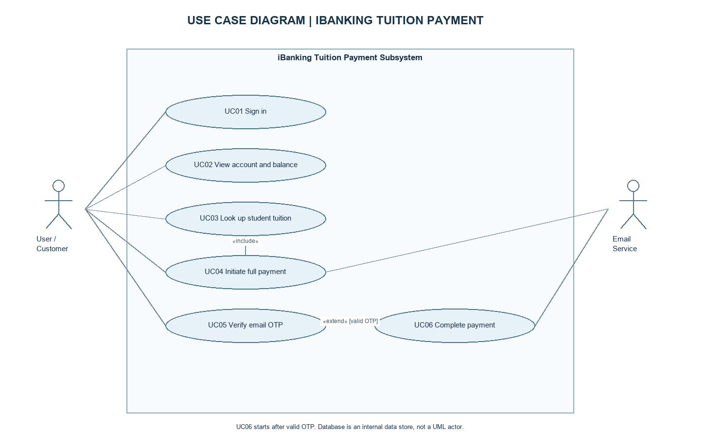
Hình 1. Use Case Diagram của phân hệ đóng học phí
Sơ đồ Use Case Diagram có khung iBanking Tuition Payment Subsystem chứa UC01–UC06; User ở trái và Email Service ở phải. User liên kết với UC01–UC05; UC06 là xử lý nội bộ được kích hoạt sau xác thực, không phải thao tác trực tiếp của User. Quan hệ «include» diễn tả UC04 cần dữ liệu UC03; UC06 «extend» UC05 khi OTP hợp lệ. Đường liên kết tới Email Service thể hiện gửi OTP ở UC04 và thư xác nhận ở UC06. Database được thể hiện trong ERD, không đưa vào sơ đồ Use Case như actor.

1.5. ERD khái niệm ban đầu
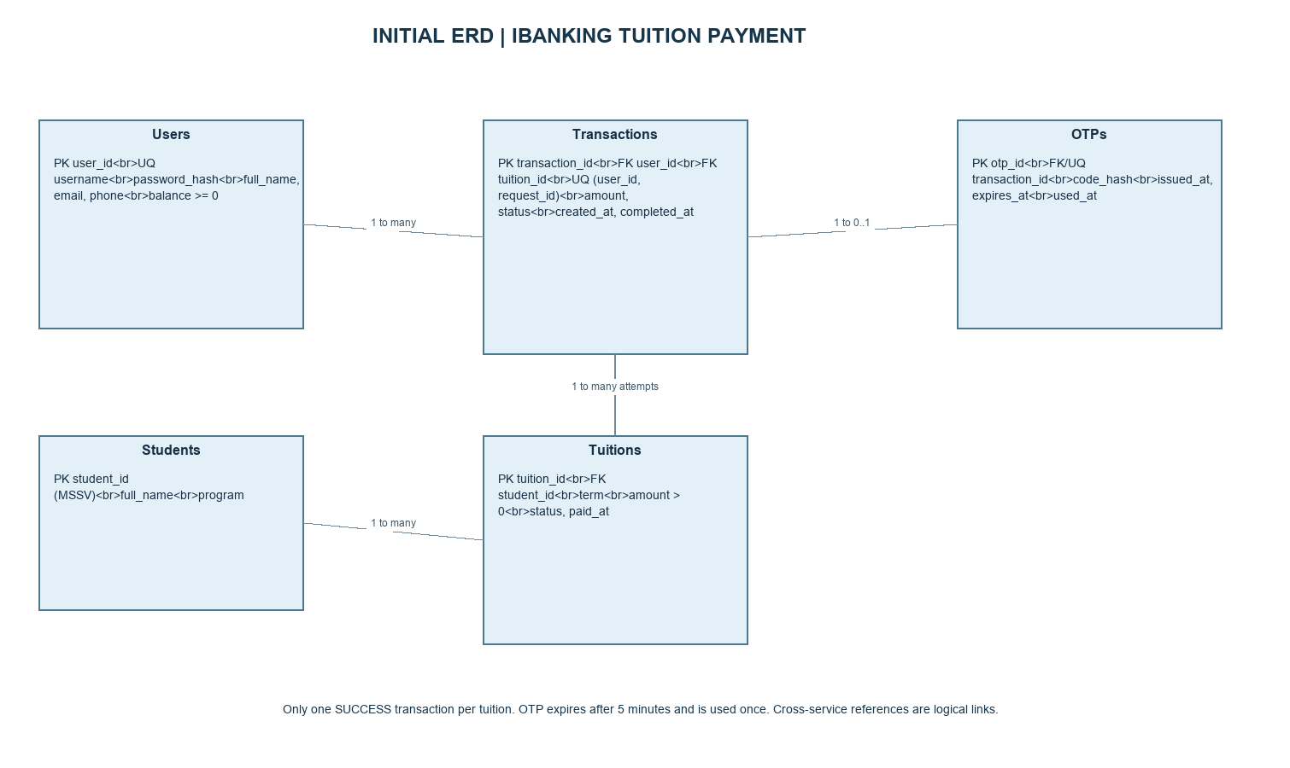
Hình 2. ERD ban đầu với năm thực thể cốt lõi
Sơ đồ Initial ERD gồm năm thực thể cốt lõi. Đây là mô hình nghiệp vụ ban đầu; tên cột vật lý có thể điều chỉnh theo migration của từng service.
Thực thể | Thuộc tính chính | Ràng buộc và quan hệ
Users (Tài khoản) | user_id PK, username UQ, password_hash, full_name, email, phone, balance | balance >= 0; một User có nhiều Transaction. Nếu triển khai tách dịch vụ, balance nên thuộc Wallet/Payment DB và user_id là tham chiếu logic xuyên service.
Students (Sinh viên) | student_id PK (MSSV), full_name, program | Một Student có nhiều Tuition theo kỳ hoặc khoản thu. Người trả tiền không bắt buộc là Student.
Tuitions (Học phí) | tuition_id PK, student_id FK, term, amount, status, paid_at | amount > 0; trạng thái UNPAID/PAID; một Tuition có thể có nhiều lần thử Transaction nhưng tối đa một lần thành công.
Transactions (Giao dịch) | transaction_id PK, user_id FK, tuition_id FK, request_id, amount, status, created_at, completed_at | amount bằng toàn bộ khoản học phí được chốt khi tạo; request_id duy nhất theo User; trạng thái PENDING_OTP/SUCCESS/FAILED/EXPIRED; một User và một Tuition đều có thể gắn với nhiều lần thử.
OTPs | otp_id PK, transaction_id FK/UQ, code_hash, issued_at, expires_at, used_at | Mỗi giao dịch có tối đa một OTP hiện hành trong mô hình ban đầu; expires_at = issued_at + 5 phút; không lưu mã thô; used_at chỉ được đặt một lần khi thanh toán thành công.

Bội số: Users 1—N Transactions; Students 1—N Tuitions; Tuitions 1—N Transactions; Transactions 1—0..1 OTPs. Cần unique constraint hoặc khóa phù hợp để chặn hai giao dịch SUCCESS cùng tuition_id; đồng thời kiểm tra và cập nhật số dư nguyên tử. Giữa các database của microservice, các khóa tham chiếu là liên kết logic, không tạo foreign key xuyên database. Dữ liệu gửi email có thể được lưu thêm ở bảng thông báo/outbox khi triển khai, nhưng nằm ngoài năm thực thể cốt lõi của ERD ban đầu.

2. Kiến trúc Microservices

2.1. Phân rã và quyền sở hữu dữ liệu
Thành phần | Trách nhiệm | Dữ liệu sở hữu | Giao diện truy cập
Frontend (React) | Hiển thị đăng nhập, hồ sơ, số dư, tra cứu MSSV, điều khoản, nhập OTP, kết quả và lịch sử; xử lý trạng thái tải/lỗi. | Không sở hữu dữ liệu nghiệp vụ; chỉ giữ JWT trong phiên giao diện và trạng thái hiển thị. | Gọi Account và Payment qua HTTPS/REST.
Account Service (:8081) | Xác thực username/password, cấp JWT, trả hồ sơ người dùng đang đăng nhập. | Account DB: users, gồm username duy nhất, password hash, họ tên, điện thoại, email. | API người dùng /api/v1/auth/login, /api/v1/users/me.
Payment Service (:8082) | Quản lý số dư ví, sinh viên, học phí, giao dịch và OTP; kiểm tra thanh toán toàn bộ; bảo đảm cập nhật tài chính nguyên tử và xử lý đồng thời. | Payment DB: wallets, students, tuitions, payments, otp_challenges; có thể có email_jobs để gửi lại thư sau commit. user_id là tham chiếu logic tới Account, không phải khóa ngoại xuyên database. | API người dùng /api/v1/wallet, /api/v1/tuition/{mssv}, /api/v1/payments...; gọi Notification nội bộ.
Notification Service (:8083) | Tạo nội dung thư OTP/xác nhận, gửi qua SMTP, chống gửi trùng theo messageId, ghi trạng thái gửi. Không quyết định giao dịch thành công. | Notification DB: email_messages(message_id, payload_hash, status, updated_at). | API nội bộ /internal/v1/notifications/email, chỉ Payment được gọi.

Mỗi service chỉ đọc/ghi database mình sở hữu. Account phát JWT; Payment xác thực chữ ký, issuer, audience và hạn token trước khi lấy userId từ token. Frontend không gửi userId hoặc số tiền để quyết định thanh toán. Payment đọc số tiền học phí từ Payment DB và kiểm tra lại số dư, trạng thái học phí khi xác nhận OTP. Password lưu dạng hash; OTP lưu dạng hash và gắn với giao dịch, có hạn 5 phút, dùng thành công một lần.

2.2. Giao tiếp và trình tự xử lý
- Frontend gửi POST /api/v1/auth/login đến Account, nhận JWT. Các yêu cầu tới Account/Payment tiếp theo dùng Authorization: Bearer <JWT>.
- Frontend gọi Account GET /users/me, Payment GET /wallet, GET /tuition/{mssv} và GET /payments để hiển thị dữ liệu. Đây là REST đồng bộ; giao diện cần timeout, trạng thái chờ và khả năng thử lại thao tác đọc.
- Frontend gọi Payment POST /payments với tuitionId, termsAccepted=true, requestId dạng UUID. Payment tạo giao dịch chờ OTP, sau đó gọi Notification bằng REST nội bộ với header X-Internal-Key. Khóa này chỉ nằm trong cấu hình máy chủ, không xuất hiện ở trình duyệt.
- Notification gửi OTP qua SMTP; messageId ổn định giúp yêu cầu gửi lặp cùng nội dung trả kết quả cũ. Cùng ID nhưng khác nội dung bị từ chối.
- Frontend gọi Payment POST /payments/{paymentId}/confirm với OTP. Payment kiểm tra lại trạng thái và số dư, khóa dữ liệu liên quan rồi trừ tiền, gạch nợ, ghi giao dịch, đánh dấu OTP đã dùng trong một database transaction. Chỉ một giao dịch được SUCCESS cho mỗi khoản học phí.
- Sau commit, Payment yêu cầu Notification gửi email xác nhận. Nếu gửi lỗi, trạng thái tài chính vẫn SUCCESS; công việc gửi thư được ghi để thử lại. Frontend đọc lại số dư và lịch sử từ server.
Luồng xác nhận phải bảo vệ hai trường hợp đồng thời: hai khoản 7 triệu từ cùng ví 10 triệu chỉ cho một khoản thành công; hai ví cùng trả một khoản học phí chỉ cho một giao dịch thành công. Khóa dòng/điều kiện cập nhật và ràng buộc duy nhất ở Payment DB là nơi thực thi quy tắc này, không dựa vào số dư trên giao diện.

2.3. Mã Mermaid.js cho Microservices Architecture Diagram
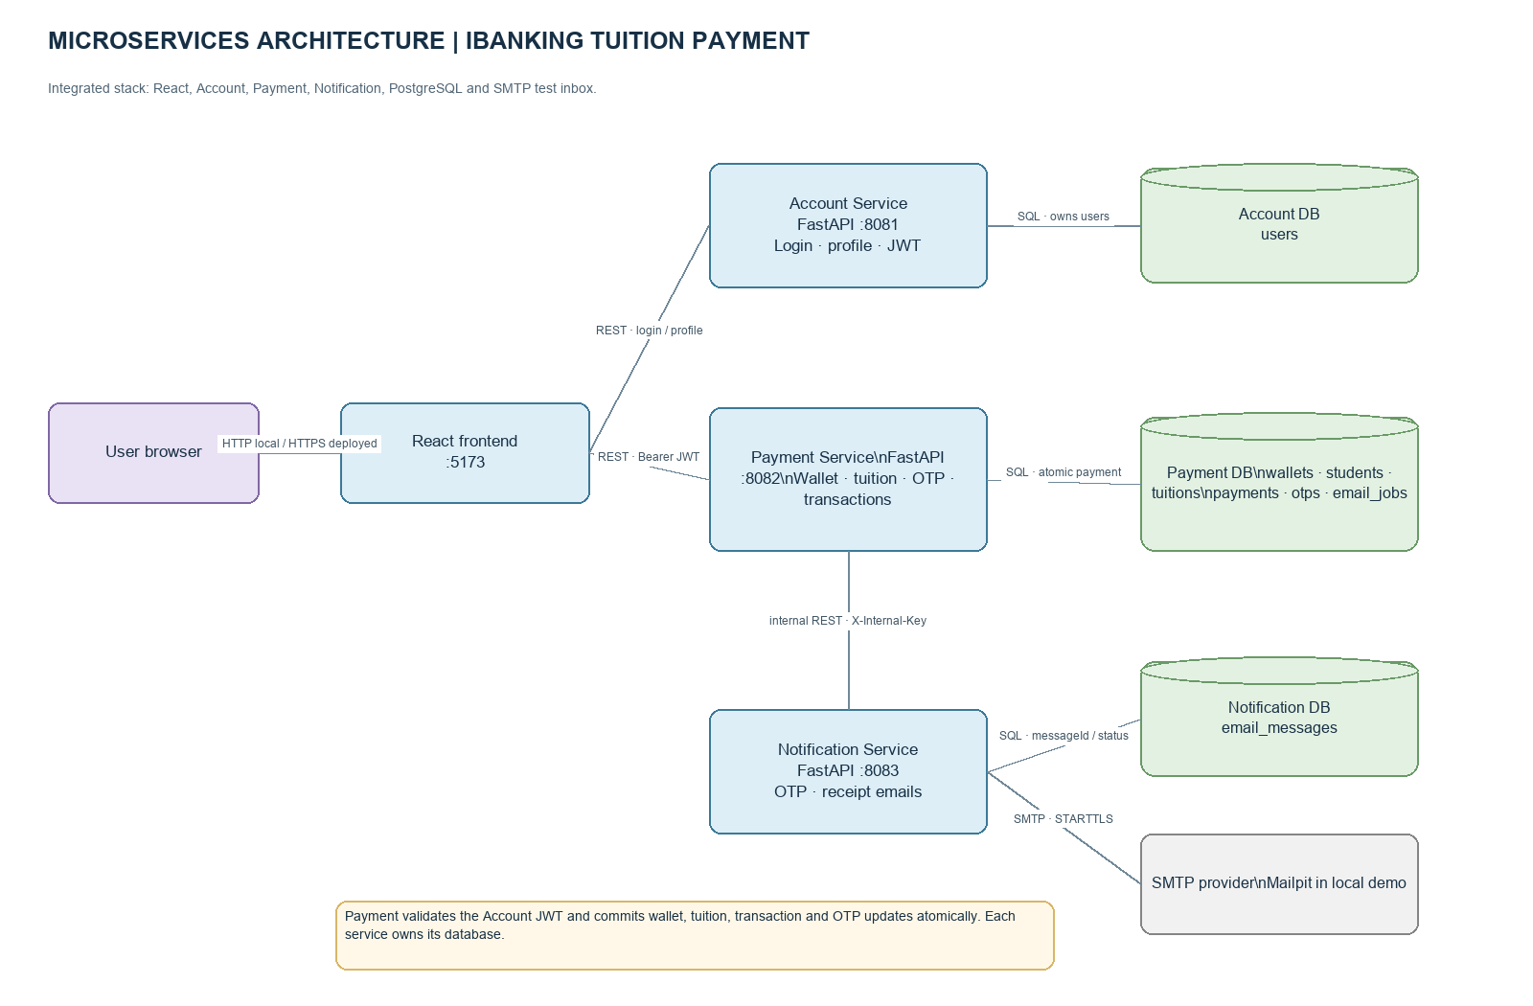
Hình 3. Microservices Architecture Diagram của hệ thống tích hợp
Các cổng là cấu hình phát triển của dự án; khi triển khai có thể đặt reverse proxy/TLS ở phía trước mà không đổi quyền sở hữu dữ liệu. Stack tích hợp hiện dùng Payment Service thật ở :8082 và Mailpit làm SMTP thử. Payment mock ở :8089 chỉ còn phục vụ kiểm thử gói A độc lập.

3. Thiết kế REST API

3.1. Quy ước chung
- Base path: /api/v1 cho API người dùng; /internal/v1 cho gọi nội bộ. JSON dùng Content-Type: application/json; tiền VND là số nguyên, không dùng số thực.
- API bảo vệ người dùng nhận Authorization: Bearer <JWT>; Notification nhận X-Internal-Key. Không nhận userId từ request body để xác định chủ ví/giao dịch.
- Response lỗi thống nhất: {"code":"VALIDATION_ERROR","message":"Thông báo bằng tiếng Việt"}. 400 cho dữ liệu sai hoặc trường thừa; 401 cho token thiếu/sai/hết hạn hoặc đăng nhập sai; 403 cho sai khóa nội bộ/không có quyền; 404 cho tài nguyên không tồn tại; 409 cho xung đột trạng thái hoặc idempotency; 422 cho quy tắc nghiệp vụ/OTP không đạt; 503 cho dịch vụ email không sẵn sàng; 500 cho lỗi máy chủ không dự kiến. Không trả stack trace, password hay OTP trong lỗi.
- GET không có request body. Các mốc thời gian trả ISO 8601 UTC. requestId do client sinh và giữ nguyên khi thử lại cùng yêu cầu. messageId do Payment sinh và giữ nguyên khi gửi lại cùng thư.

3.2. Danh sách endpoint
Service | Method | URI | Mục đích | Thành công
Account | POST | /api/v1/auth/login | Đăng nhập | 200
Account | GET | /api/v1/users/me | Hồ sơ người trả tiền | 200
Payment | GET | /api/v1/wallet | Số dư ví của chủ JWT | 200
Payment | GET | /api/v1/tuition/{mssv} | Tra cứu học phí | 200
Payment | POST | /api/v1/payments | Tạo giao dịch, gửi OTP | 201; 200 nếu request lặp hợp lệ
Payment | GET | /api/v1/payments | Lịch sử giao dịch của chủ JWT | 200
Payment | GET | /api/v1/payments/{paymentId} | Chi tiết giao dịch | 200
Payment | POST | /api/v1/payments/{paymentId}/confirm | Xác nhận OTP và thanh toán | 200
Notification | POST | /internal/v1/notifications/email | Gửi email OTP hoặc biên nhận | 200
Cả ba service | GET | /api/v1/health | Kiểm tra tiến trình | 200

3.3. Account Service

POST /api/v1/auth/login
Body: {"username":"demo1","password":"Demo!2026"}. Cả hai là chuỗi bắt buộc, không rỗng; username tối đa 50 ký tự, password tối đa 128; cấm trường thừa. 200: {"accessToken":"<JWT>","tokenType":"Bearer","expiresIn":3600}. 400 VALIDATION_ERROR khi body sai; 401 INVALID_CREDENTIALS khi thông tin không khớp; 500 INTERNAL_ERROR khi lỗi chưa xử lý. Thông báo 401 không phân biệt username hay password sai.

GET /api/v1/users/me
Header: Bearer JWT; không có body/query. 200: {"userId":"u1","fullName":"Nguyễn Văn An","phone":"0900000001","email":"demo1@example.test"}. 401 UNAUTHORIZED nếu JWT thiếu/sai/hết hạn; 500 INTERNAL_ERROR. Không trả password hash.

3.4. Payment Service

GET /api/v1/wallet
Header: Bearer JWT; không có body/query. 200: {"userId":"u1","balance":10000000,"currency":"VND"}. 401 UNAUTHORIZED; 404 WALLET_NOT_FOUND; 500 INTERNAL_ERROR. balance là số nguyên không âm; chỉ đọc ví của chủ JWT.

GET /api/v1/tuition/{mssv}
Path parameter: mssv gồm đúng 8 chữ số, ví dụ 52600001; không có query/body. 200: {"studentId":"52600001","studentName":"Nguyễn Văn An","tuitionId":"HP001","amount":7000000,"currency":"VND","status":"UNPAID","paidAt":null}. Khoản PAID vẫn trả 200 để hiển thị, nhưng không được thanh toán lại. 400 VALIDATION_ERROR nếu MSSV sai định dạng; 401 UNAUTHORIZED; 404 STUDENT_NOT_FOUND hoặc TUITION_NOT_FOUND; 500 INTERNAL_ERROR.

POST /api/v1/payments
Body: {"tuitionId":"HP001","termsAccepted":true,"requestId":"2e9d1c7a-7d45-4e1c-9f80-5ff806ef0d11"}. tuitionId bắt buộc, tối đa 100 ký tự; termsAccepted phải là true; requestId là UUID. Không nhận amount từ client. 201: đối tượng Payment trạng thái PENDING_OTP, gồm paymentId, tuitionId, studentId, studentName, amount, currency, status, createdAt, otpExpiresAt, paidAt:null, failureCode:null. 200: cùng requestId và cùng nội dung đã khởi tạo trước đó, trả giao dịch hiện tại. 400 VALIDATION_ERROR; 401 UNAUTHORIZED; 404 WALLET_NOT_FOUND/TUITION_NOT_FOUND; 409 TUITION_ALREADY_PAID, REQUEST_ID_CONFLICT hoặc REQUEST_IN_PROGRESS; 422 INSUFFICIENT_BALANCE; 503 NOTIFICATION_UNAVAILABLE; 500 INTERNAL_ERROR. Kiểm tra số dư và học phí ở server; thất bại không trừ tiền.

GET /api/v1/payments
Header: Bearer JWT; không có body/query trong hợp đồng hiện tại. 200: {"items":[<Payment>, ...]}; không có giao dịch thì items: []. Chỉ trả giao dịch của chủ JWT, mới nhất trước. 401 UNAUTHORIZED; 500 INTERNAL_ERROR.

GET /api/v1/payments/{paymentId}
Path parameter: paymentId chuỗi 1–100 ký tự; không có body/query. 200: một đối tượng Payment. 401 UNAUTHORIZED; 403 FORBIDDEN nếu giao dịch thuộc người khác; 404 PAYMENT_NOT_FOUND; 500 INTERNAL_ERROR.

POST /api/v1/payments/{paymentId}/confirm
Path parameter: paymentId chuỗi 1–100 ký tự. Body: {"otp":"038271"}; OTP gồm đúng 6 chữ số. 200: đối tượng Payment trạng thái SUCCESS; lặp lại yêu cầu cho giao dịch đã thành công trả cùng kết quả, không trừ thêm. 400 VALIDATION_ERROR nếu mã sai định dạng/body thừa; 401 UNAUTHORIZED; 403 FORBIDDEN nếu không phải chủ giao dịch; 404 PAYMENT_NOT_FOUND/WALLET_NOT_FOUND; 409 OTP_DELIVERY_PENDING hoặc TUITION_ALREADY_PAID; 422 INVALID_OTP, OTP_EXPIRED, INSUFFICIENT_BALANCE; 503 NOTIFICATION_UNAVAILABLE theo hợp đồng; 500 INTERNAL_ERROR. Sai OTP không trừ tiền. Khi OTP hợp lệ, số dư, học phí, giao dịch và trạng thái sử dụng OTP cập nhật nguyên tử. Email xác nhận lỗi sau commit không được biến thanh toán thành thất bại; cần ghi job gửi lại.
Model Payment: paymentId, tuitionId, studentId, studentName, amount (integer > 0), currency:"VND", status (PENDING_OTP|SUCCESS|EXPIRED|FAILED), createdAt, otpExpiresAt (nullable), paidAt (nullable), failureCode (nullable). Không bao giờ trả OTP hoặc OTP hash trong model này.

3.5. Notification Service

POST /internal/v1/notifications/email
Header bắt buộc: X-Internal-Key: <server-secret>. Body OTP: {"messageId":"otp:pay_example_001","type":"OTP","to":"demo1@example.test","data":{"paymentId":"pay_example_001","otp":"038271","expiresAt":"2026-11-02T08:05:00Z"}}. Body xác nhận: cùng messageId, to, nhưng type:"PAYMENT_SUCCESS" và data gồm paymentId, studentId, studentName, amount, currency, paidAt. messageId tối đa 100 ký tự; to phải là email hợp lệ; kiểm tra schema theo type, cấm trường thừa. 200: {"messageId":"otp:pay_example_001","status":"SENT"} khi gửi được hoặc cùng messageId/nội dung đã gửi. 400 VALIDATION_ERROR; 403 FORBIDDEN nếu khóa nội bộ thiếu/sai; 409 MESSAGE_ID_CONFLICT khi ID trùng nhưng payload khác hoặc REQUEST_IN_PROGRESS; 503 NOTIFICATION_UNAVAILABLE nếu SMTP lỗi; 500 INTERNAL_ERROR. Chỉ gửi từ backend; không đưa khóa nội bộ vào frontend.

3.6. Kiểm tra dữ liệu và xử lý lỗi xuyên service
Validation chạy tại ranh giới API và được kiểm tra lại ở Payment khi thay đổi tài chính. Với body sai schema hoặc trường thừa, trả 400 cùng mã VALIDATION_ERROR. Các lỗi nghiệp vụ trả mã cụ thể như trên; frontend dùng code để hiển thị thông điệp phù hợp, không suy luận thành công chỉ từ việc email đã được gửi. Mỗi service ghi log requestId/paymentId để truy vết, nhưng che password, JWT, OTP và khóa nội bộ. Request gọi Notification đặt timeout; giao dịch tài chính dùng rollback khi lỗi trước commit. Endpoint /api/v1/health trả {"status":"UP","service":"account|payment|notification"} với 200, chỉ chứng minh tiến trình phản hồi, không thay thế kiểm thử database/SMTP.
Nguồn đối chiếu nội bộ: cau-hinh-chung/contract/bo-chot-phan-cong-2-nguoi-v1.0/bo-chot-phan-cong-v1/01-openapi.json, mã Account, Payment, Notification và src/README-FULL.md. Payment Service thật đã được tích hợp và kiểm thử; Payment mock không được dùng làm bằng chứng cho tính nguyên tử hoặc xử lý đồng thời.

4. Cơ sở dữ liệu và lưu trữ

4.1. Mô hình dữ liệu triển khai
Hệ thống có ba database PostgreSQL độc lập. Account DB chứa bảng users với khóa chính id, username duy nhất, password_hash, full_name, phone, email. Notification DB chứa email_messages với message_id làm khóa chính, payload_hash, status, updated_at. Payment DB chứa wallets, students, tuitions, payments, otps và email_jobs. user_id ở Payment là tham chiếu logic tới Account; không tạo foreign key xuyên database.
Trong Payment DB, wallets.balance >= 0, tuitions.amount > 0, (payments.user_id, payments.request_id) duy nhất, mỗi payment có tối đa một bản ghi OTP và một email job xác nhận. Bảng payments giữ số tiền được chốt ở lúc tạo giao dịch, trạng thái và các mốc thời gian để phục vụ lịch sử. OTP chỉ lưu hash, thời điểm phát hành, hết hạn và thời điểm sử dụng. Học phí được đánh dấu PAID trong cùng transaction với trừ số dư và cập nhật payment SUCCESS.
Account và Notification dùng migration SQL theo phiên bản. Payment hiện tạo schema từ SQLAlchemy model và seed dữ liệu mẫu theo hướng idempotent; cần bổ sung migration theo phiên bản trước khi áp dụng cho môi trường vận hành lâu dài. Dữ liệu mẫu được lấy từ hợp đồng chung 02-du-lieu-mau.json, gồm hai tài khoản, ví và các khoản học phí cho ca thành công, đã thanh toán, thiếu số dư và số dư bằng đúng số tiền.

4.2. Tính nhất quán dữ liệu
Khi xác nhận OTP, Payment mở database transaction, khóa giao dịch, ví và khoản học phí liên quan, kiểm tra lại OTP, số dư và trạng thái khoản học phí. Sau đó hệ thống trừ số dư, gạch nợ, đánh dấu giao dịch thành công, đánh dấu OTP đã dùng và thêm email job; các bước này được commit cùng nhau. Lỗi trước commit làm rollback. Cùng giao dịch đã SUCCESS được trả lại kết quả cũ khi xác nhận lặp, không trừ tiền thêm. Khi gửi email xác nhận lỗi sau commit, job còn PENDING để thử lại định kỳ; trạng thái tài chính vẫn SUCCESS.

5. Hiện thực service và luồng thanh toán

5.1. Account Service
Account Service được viết bằng FastAPI và SQLAlchemy. Mật khẩu được kiểm tra qua Argon2; JWT ký bằng HS256, mang sub, email, issuer, audience, thời điểm phát hành và hết hạn. API hồ sơ kiểm tra token và đối chiếu tài khoản trước khi trả họ tên, điện thoại, email. Password hash không xuất hiện trong response. CORS chỉ cho phép origin của frontend được cấu hình.

5.2. Payment Service
Payment Service thật cung cấp toàn bộ API ví, tra cứu học phí, tạo giao dịch, lịch sử và xác nhận OTP. Tạo payment chỉ cho phép thanh toán toàn bộ số tiền từ Tuition; requestId UUID giúp xử lý yêu cầu lặp. OTP gồm sáu chữ số, gắn đúng payment, có thời hạn năm phút, được băm trước khi lưu và gửi qua Notification. Khi xác nhận, service kiểm tra lại điều kiện để chống thay đổi số dư/học phí trong lúc chờ OTP. Hai loại tranh chấp được xử lý ở server: nhiều payment cùng ví và nhiều ví cùng trả một khoản.

5.3. Notification Service
Notification nhận POST /internal/v1/notifications/email từ Payment với X-Internal-Key. Hai loại thư là OTP và PAYMENT_SUCCESS. messageId và hash payload giúp cùng nội dung gửi lặp trả SENT mà không gửi thêm, còn trùng ID nhưng đổi nội dung trả lỗi 409. SMTP được cấu hình qua biến môi trường. Trong stack Docker demo, Mailpit nhận thư vào hộp thử tại cổng 8025; không có email ra Internet.

5.4. Frontend
Giao diện React thực hiện đăng nhập, hiển thị hồ sơ và số dư ở chế độ chỉ đọc, tự tra cứu khi MSSV đủ tám chữ số, chấp nhận điều khoản, tạo giao dịch, nhập OTP, hiển thị kết quả và lịch sử. Request tra cứu cũ bị hủy, đồng thời số thứ tự request ngăn phản hồi chậm ghi đè MSSV mới. Sau thanh toán, frontend đọc lại số dư và lịch sử từ backend, không tự tính số dư.

6. Transaction và xử lý đồng thời
Trường hợp T21: Một ví có 10 triệu đồng tạo hai giao dịch thanh toán hai khoản học phí, mỗi khoản 7 triệu. Hai yêu cầu xác nhận chạy đồng thời; chỉ một giao dịch được SUCCESS, số dư cuối là 3 triệu và khoản còn lại chưa được thanh toán. Kiểm thử tự động đã xác nhận kết quả này trên SQLite và PostgreSQL của stack Docker.
Trường hợp T22: Hai ví cùng tạo giao dịch cho một khoản học phí. Khi xác nhận đồng thời, chỉ một giao dịch được SUCCESS; ví thắng bị trừ 7 triệu, ví còn lại không bị trừ. Kiểm thử tự động đã xác nhận kết quả này trên SQLite và PostgreSQL. Stack PostgreSQL dùng khóa dòng SELECT FOR UPDATE; các phép đo tải lớn và độ trễ chưa được thực hiện.
Idempotency có hai lớp: cặp (user_id, request_id) chống tạo trùng payment; gọi confirm lại payment đã thành công trả kết quả cũ. Notification dùng messageId cố định để tránh gửi trùng khi Payment thử lại. Các thao tác tài chính nằm trong Payment DB để có thể commit nguyên tử, thay vì giao dịch phân tán xuyên ba service.

7. Kiểm thử, triển khai và trình diễn

7.1. Kiểm thử đã thực hiện
Hoạt động | Kết quả quan sát | Phạm vi kết luận
python -m pytest tests -q | 7 bài kiểm thử đạt | Account, Notification, Payment; gồm OTP sai/hết hạn, hai ca đồng thời trên SQLite.
npm run build | Build thành công | Mã Frontend biên dịch được.
docker compose -f compose.yaml config --quiet | Không báo lỗi | Cú pháp cấu hình Compose hợp lệ.
docker compose -f compose.yaml up --build -d | Sáu container chạy | PostgreSQL, Mailpit, Account, Payment, Notification, Frontend.
Luồng tích hợp trên Docker | Login 200; tạo payment 201; confirm OTP 200 SUCCESS; ví từ 10 triệu về 0; khoản HP005 thành PAID; Mailpit có OTP và thư xác nhận | Chứng minh luồng thực với Payment Service, PostgreSQL và SMTP thử nội bộ. Không chứng minh gửi ra hộp thư Internet.
T21/T22 trên PostgreSQL | Cả hai ca đạt bằng tests/integration_postgres.py | Test dùng bản ghi thử riêng và tự dọn sau chạy; chưa đo tải lớn.

src/tests/test_a.py kiểm tra Account, Notification và UI mock; src/tests/test_payment.py kiểm tra Payment và tranh chấp trên SQLite; src/tests/integration_postgres.py kiểm tra T21/T22 trên PostgreSQL và Mailpit. Kết quả được ghi ngày 08/11/2026. Sau kiểm thử, HP005 được khôi phục về trạng thái ban đầu.

7.2. Hướng dẫn chạy và demo
Tại thư mục src, chạy docker compose -f compose.yaml up --build -d. Mở http://localhost:5173 để dùng ứng dụng và http://localhost:8025 để xem email thử. Dùng tài khoản mẫu demo1 và mật khẩu Demo!2026, tra cứu MSSV chưa đóng, đồng ý điều khoản, tạo giao dịch, đọc OTP trong Mailpit rồi xác nhận. Kiểm tra lại số dư, trạng thái học phí, lịch sử và thư xác nhận. API docs của từng service ở /docs trên các cổng 8081, 8082 và 8083. Hướng dẫn chi tiết và giới hạn demo nằm trong src/README-FULL.md.

7.3. Giới hạn nghiệm thu
Đây là mô phỏng học phần, không kết nối tài khoản ngân hàng hoặc hệ thống công nợ thật TDTU. Mailpit chỉ là hộp thư thử. Hai ca đồng thời đã có kiểm thử tự động trên SQLite và PostgreSQL; cần thêm kiểm thử tải lớn để đo độ trễ dưới tải. Payment DB hiện chưa có migration phiên bản. Báo cáo không coi Payment mock là bằng chứng tài chính.

8. Kết luận
Dự án hiện có ba service với database riêng, Frontend tích hợp API, OTP email qua Mailpit, giao dịch tài chính lưu bền và báo cáo thiết kế. Luồng thanh toán thật đã chạy qua Docker, từ đăng nhập đến thư xác nhận; hai ca đồng thời đã đạt trên PostgreSQL. Bước nâng cấp tiếp theo trước môi trường vận hành là migration Payment DB, kiểm thử tải lớn, cấu hình SMTP/TLS thật, quản lý bí mật và ghi log/tracing phù hợp.
Tài liệu đối chiếu: Đề bài phân hệ đóng học phí iBanking TDTU; rubric giữa kỳ; hợp đồng OpenAPI và dữ liệu mẫu trong cau-hinh-chung/contract; mã nguồn và README trong src/.

